Дистанционное обучение по программе сувенир с 7-13 лет.
Тема: «Куклы своими руками»
Время занятия: 60 мин. (между ними 10 минут на переменку)
Материалы и инструменты: Сшитая кукла, нитки № 40,ситец, иголки, английские булавки, линейка, простой карандаш, кружева, ножницы деревянная палочка, лоскутки ткани, тесемочки, красивые но уже не годные для носки носочки, бисер, бусины, стразы, поэтки.
Ход занятия:
Здравствуйте ребята! На пятом занятии «Куклы своими руками» постараемся нарядить нашу куклу. Одежда играет большую роль для куклы. По ней мы можем узнать какого пола кукла, мужского или женского, в каком мире и пространстве она живет. И конечно Ваша тильда получится самая красивая, самая нарядная, самая модная.
На первом уроке я Вам ребята давала задание нарисовать куклу в национальном костюме, это был не просто рисунок, а эскиз наряд для нашей будущей красавице. В ВАЙБЕРЕ мы их с вами удачно обсудили и сделали некоторые коррективы в работах, Вы молодцы!
Положите свои эскизные работы перед собой, закройте глаза, и представьте тот костюм, который был разработан Вами раннее на листе А4 одет на куклу сшитую своими руками. Тем самым мы получаем заряд и желание одеть нашу куклу. Не зря я предложила Вам для работы взять красивые носочки, которые вам уже не годны для носки и выбросить жалко, тем самым мы заложим начало в одежде.
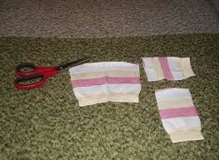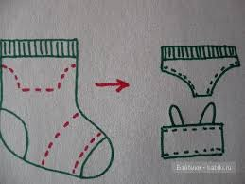
Одеваем куклу.

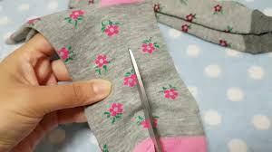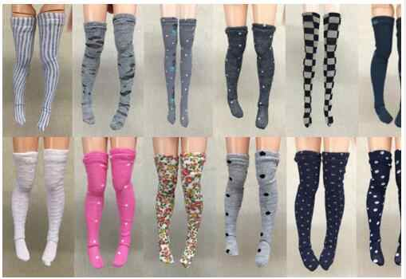 Изготавливаем гольфы.
Одеваем.

Мордовский национальный костюм.

Немного истории. Расцветка мордовской вышивки включает в себя, в основном, четыре цвета: чёрный с синим оттенком и темно-красный как основные тона, желтый и зеленый для расцвечивания узора. У мордвы четко прослеживается геометрия вышивки — использование ромба, квадрата, прямоугольника. Основным элементом орнамента вышивки является ромб. Ромб является универсальным символом, который имеет несколько значений при сохранении главного смысла, как знак благоденствия, изобилия, плодородия. Самый удивительный знак — розетка. Солярный знак — символ солнца, имеет 4 части, точно указывает на стороны света.

Эрзя

Основной нательной одеждой женщин была рубаха туникообразного покроя. Эрзянская рубаха (панар, паля, покай) сшивалась из двух полотнищ холста перегнутых поперек. Она имела четыре шва посередине груди и спины, два по бокам. Рукава были прямые, их длина равнялась ширине холста. Воротника не было, вырез на груди имел треугольную форму, его глубина колебалась от 20 до 30 см. Края выреза скреплялись кольцевой застежкой — сюлгамо. Внизу передние полотнища для удобства при ходьбе и работе не зашивались до конца на 12-15 см. Главным украшением рубахи была вышивка, очень плотная. Она окаймляла ворот рубахи, рукава, подол, располагалась широкой полосой по переднему шву и продольными полосами по спине и груди.

Начинаем шить рубаху, вырезаем детали.

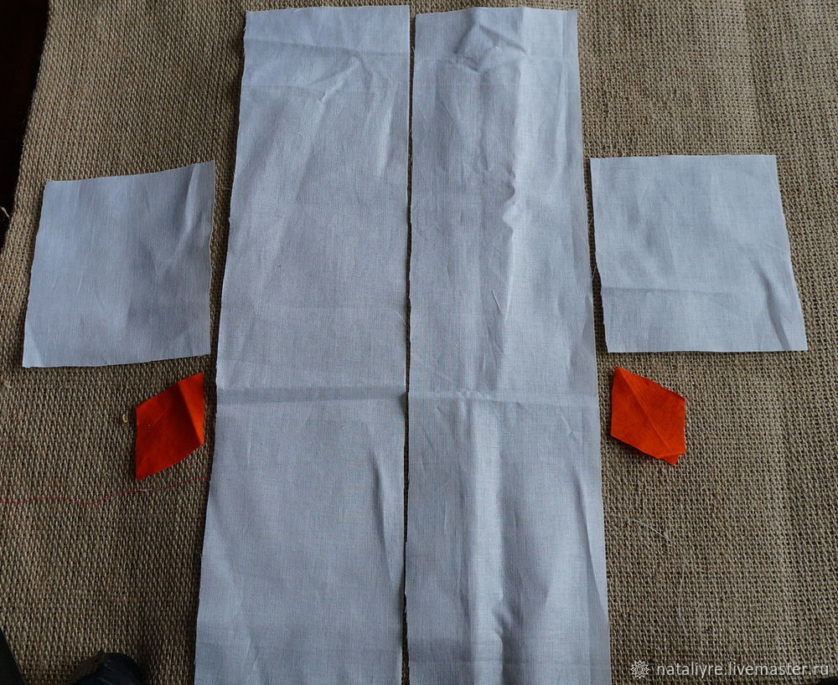На рукавах, с одной стороны (низ рукава) загибаем по 0,5 см. на лицевую сторону и пришиваем кружева. Быстрее конечно работать на швейной машине, без взрослого внимания этого сделать не следует. Поэтому в работе используем шов вперед иголку и петельный шов.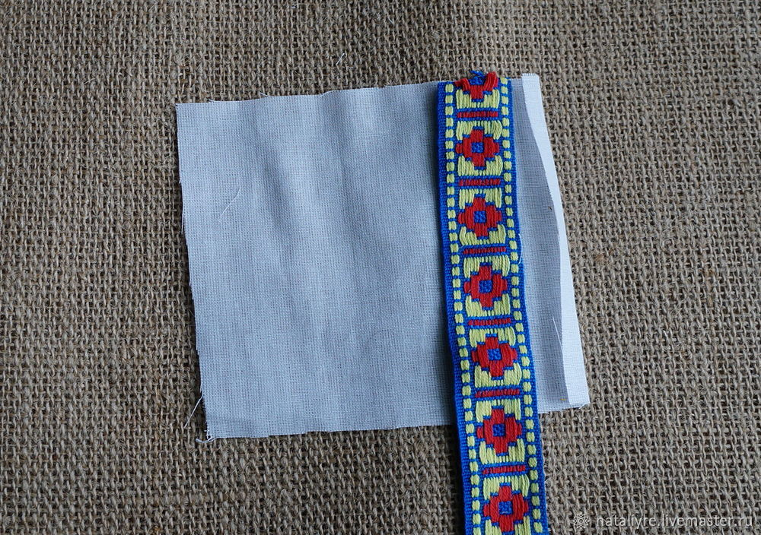
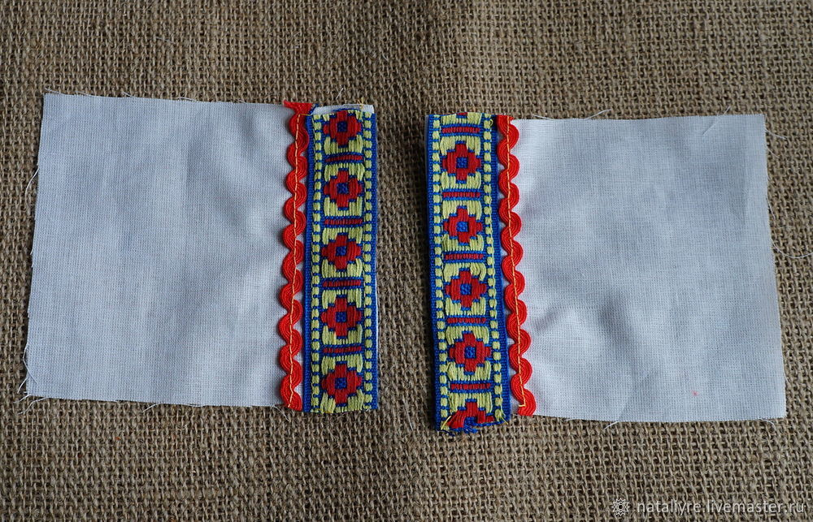
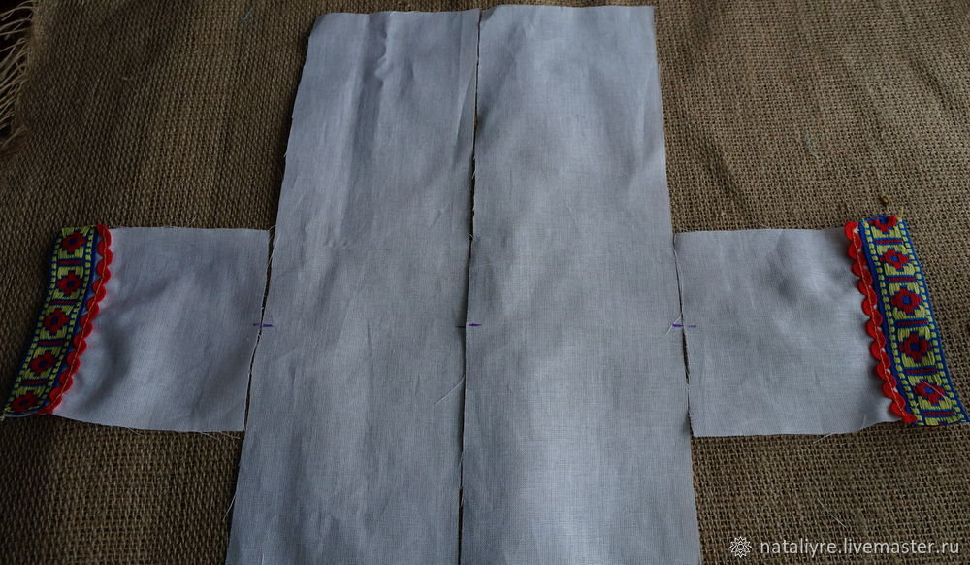Совмещаем середину рубахи и рукавов и пристрачиваем рукава к одной и другой части рубахи. 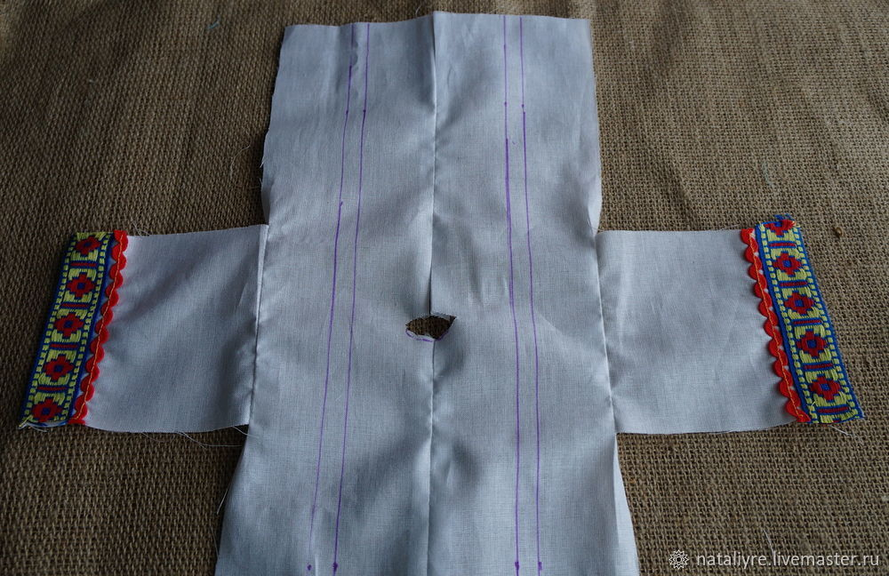
Отмеряем по своему вкусу расстояния от краёв рубахи (но не слишком близко к краю) и пристрачиваем вдоль тесьму.

Пришиваем тесьму к горловине и снизу впереди рубахи. Пришиваем ластовицу. 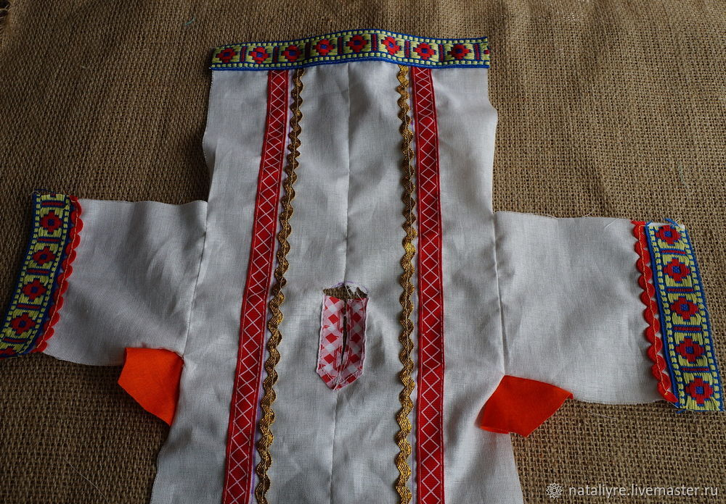Складываем рубаху пополам и прострачиваем края рубах, не забывая о ластовице.
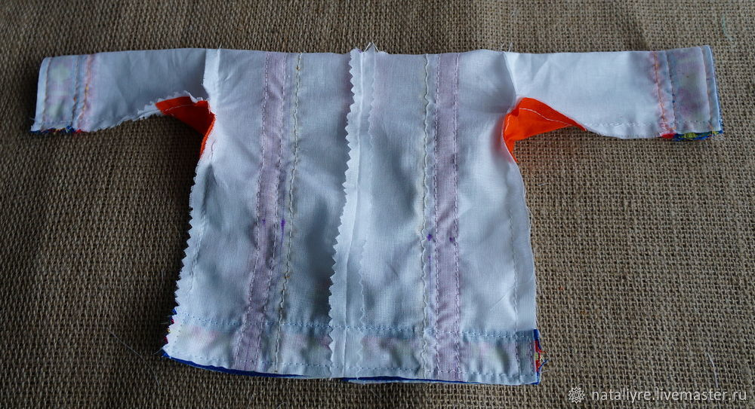Вот что у нас получается.

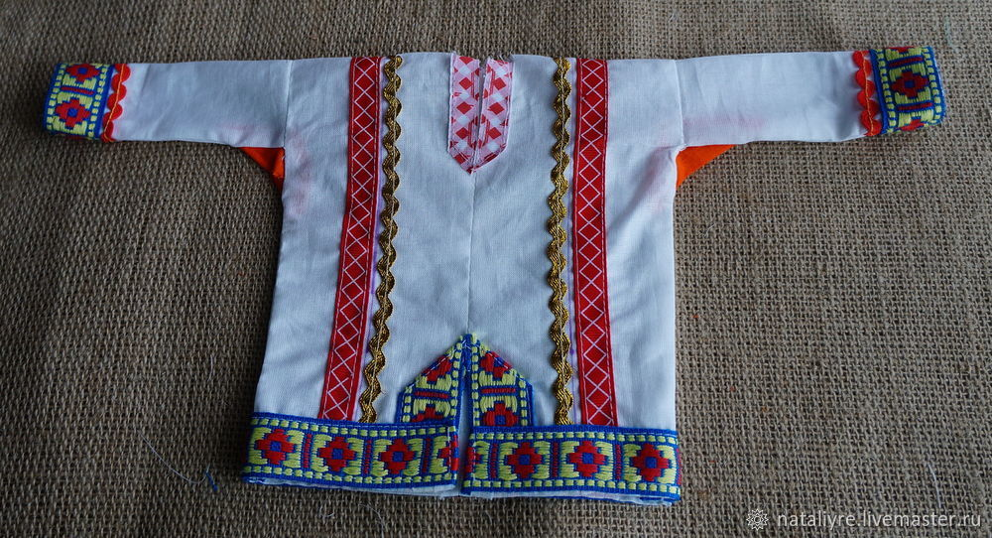Горловину обрабатываем тесьмой.
Остальные части национального костюма продолжим на следующих уроках.
Жду Вас в ВАЙБЕРЕ для обсуждений. Желаю удачи в работе!

